**Son Bir Nefes - Last Breath**

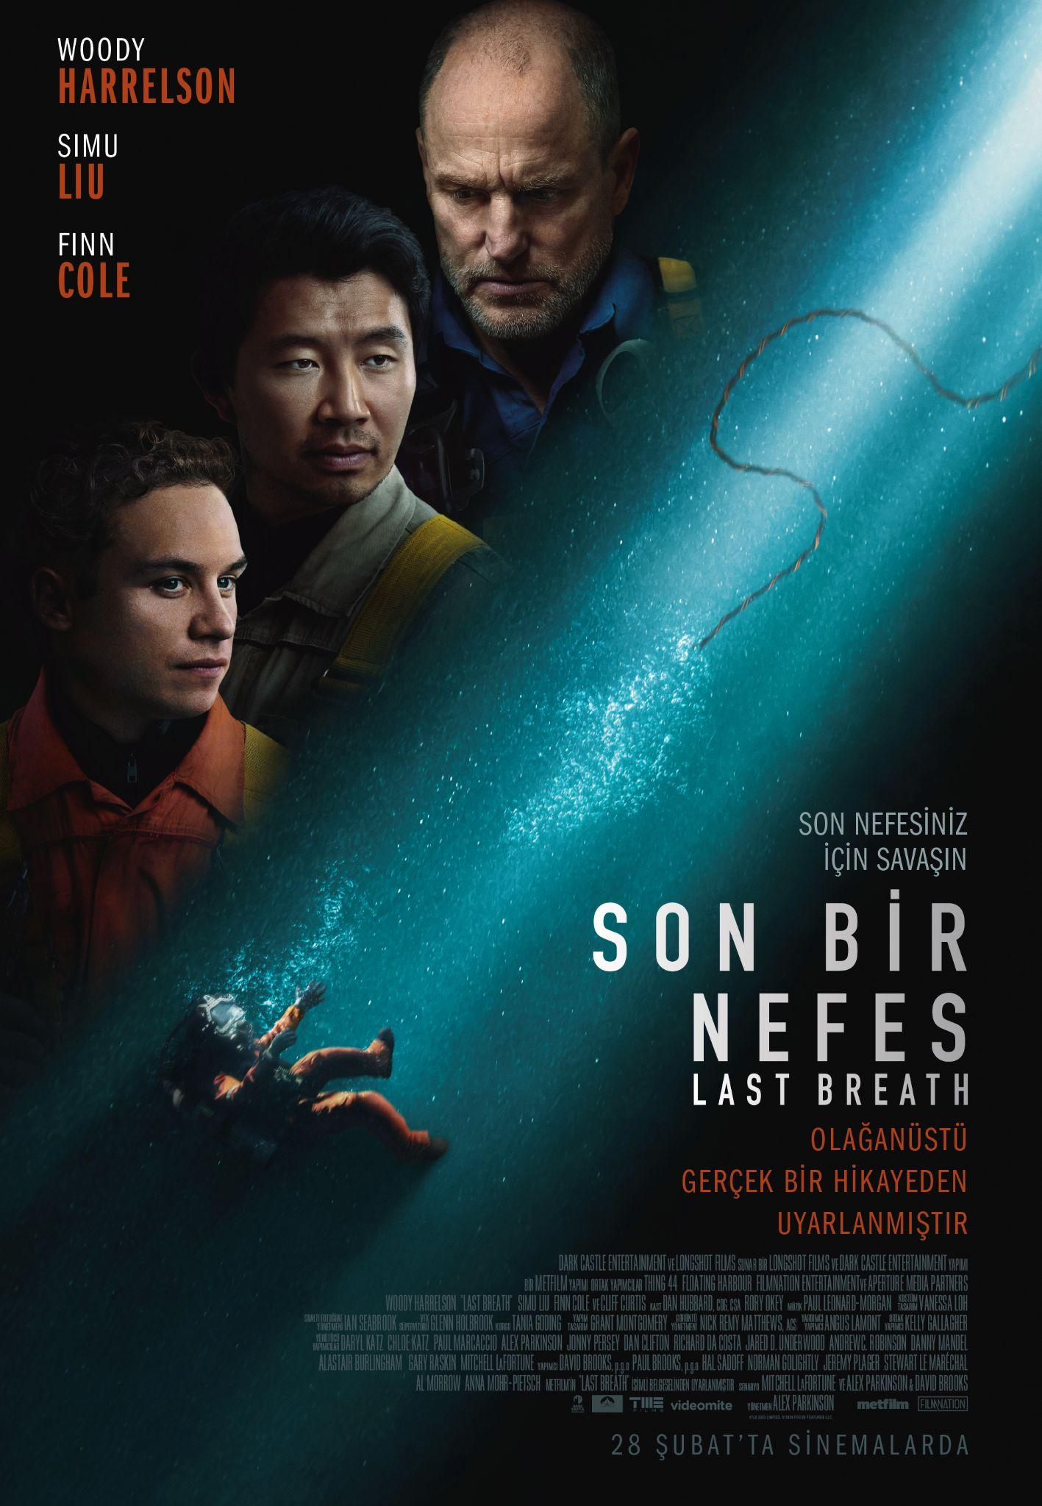**"Son Bir Nefes" Filmi 28 Şubat'ta Sinemalarda!**

Gerçek bir olaydan ilham alan **Son Bir Nefes** (**Last Breath**), izleyicileri okyanusun karanlık ve amansız derinliklerinde soluksuz bırakacak bir hayatta kalma mücadelesine davet ediyor. Deneyimli derin deniz dalgıçlarının, dalgaların ve zamanın acımasız baskısı altında verdikleri mücadeleyi konu alan bu sürükleyici yapım, insan iradesinin sınırlarını zorlayan bir hikâyeyi gözler önüne seriyor.

Filmin yönetmen koltuğunda **Alex Parkinson** otururken, senaryosunu **Mitchell LaFortune**, Parkinson ve **David Brooks** kaleme alıyor. 2019 yılında **Parkinson**’un **Richard da Costa** ile birlikte yönettiği aynı adlı belgeselin sinema uyarlaması olan film, izleyicilere belgeselin ötesinde, daha derinlemesine bir anlatım sunuyor.

Oyuncu kadrosunda **Woody Harrelson** (Duncan Allcock), **Simu Liu** (David Yuasa), **Finn Cole** (Chris Lemons), **Cliff Curtis**, **Djimon Hounsou** ve **Mark Bonnar** gibi usta isimlerin yer aldığı **Son Bir Nefes**, yalnızca bir hayatta kalma mücadelesini değil, dostluğun, cesaretin ve insanın doğaya karşı verdiği büyük savaşın hikâyesini anlatıyor.

Derin okyanusun metrelerce altında mahsur kalmış bir dalgıcın, daralan oksijen tüpüyle zamana karşı verdiği umut dolu mücadelesi, film boyunca tansiyonu yüksek tutarak izleyicileri koltuklarına kilitleyecek. Sürükleyici anlatımı, gerilim dolu sahneleri ve nefes kesen kurgusuyla **Son Bir Nefes**, beyazperdede iz bırakacak bir yapım olarak öne çıkıyor.

Türkiye lisanslama ve dağıtımı **Videomite** olarak tarafımızca gerçekleştirilen **Son Bir Nefes**’i kaçırmayın! **28 Şubat**’ta sinemalarda!